课题名称 | 七年级下册 Unit5 Animal friends 第五课时：Integration D
语篇类型 | 写作课
授课时长 | 40分钟
语篇研读 | 【what】Integration 板块以“amazing animals”为话题，融合读、看、听、说、写等技能的学习，鼓励学生主动向他人介绍自己宠物，从宠物的外貌特征、性格特点、与主人之间的关系等多方面介绍宠物。  【why】本版块旨在鼓励学生欣赏人与动物之间的关系，尤其关注像豚鼠这样的宠物所带来的快乐和陪伴。通过一个真实的例子，引导学生写自己的文章，培养学生的语言技能，培养他们对宠物情感联系的更深层次的理解。  【how】本版块提供了一篇介绍自己动物朋友天竺鼠的范文，指导学生学习借鉴，拟定写作提纲，完成一篇介绍自己动物朋友的书面表达，展现动物的独特魅力，传递人与动物的深厚情谊，倡导和谐共生的生态理念。
学情分析 | 【已知】具备一定的英语基础知识，如基本的词汇、简单的句型和日常的交际用语，能够进行简单的英语表达和交流，对自己的动物朋友的描述并分享感受，能够结合实际情况理解文本内容.  【未知】在描述动物朋友时，可能缺乏丰富的词汇和准确的表达方式，难以详细、生动地介绍自己熟悉的动物外貌、习性、特性、关系和情感。  【能知】学会运用所学知识，如描述性词汇和句型，来介绍自己的动物朋友以及对这个动物朋友的情感和感受，提高语言运用能力和口语表达能力。
教学目标 | 通过本板块的学习，学生能够:  1.语言能力：学生能够准确认读和理解与动物相关的词汇，如giraffe, bone, neck, radar, echo, guinea pig等。  2.学习能力：培养学生自主学习的能力，让学生学会通过预习、复习、查阅资料等方式主动获取知识，提高学习效率。  3.思维品质：通过对归纳结构化格式的写作活动，培养学生的逻辑思维能力，让学生能够清晰地阐述自己对动物朋友的认知和感受。  4.文化意识：学习从他们的外表，习惯，能力等角度系统地描述动物朋友。了解不同动物的差异，拓宽学生对动物世界的认知，增强学生对保护动物的意识。

教学评一体的教学设计
教学目标 | 学习活动 | 设计意图 | 效果评价
基于写作目的和要求，分析范文内容。  分析范围的写作思路和内容。  迁移创新：  培养学生的创新思维和想象力，能够对宠物进行描述。  对照评价标准，采取自评、同伴互评的方式对习作进行改进和完善。 | Step1. Lead-in  Watch some pictures about animals and answer some questions to recall.  1.What special features do that animals have?  2.How do animals inspire us to make new things?  3.How do animals make our lives better?  Step2. Pre-writing  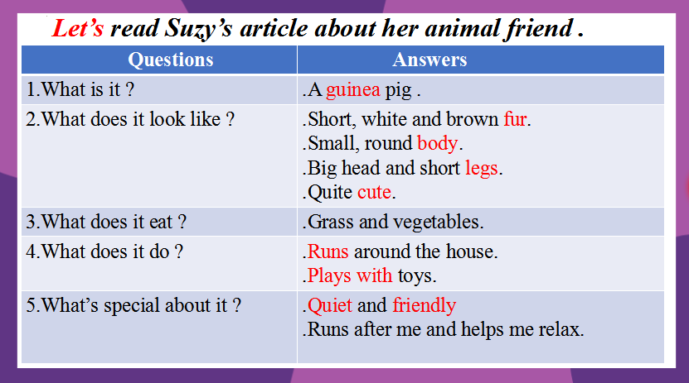  - Let’s read Suzy’s article about her animal friend .  2.Complete the passage  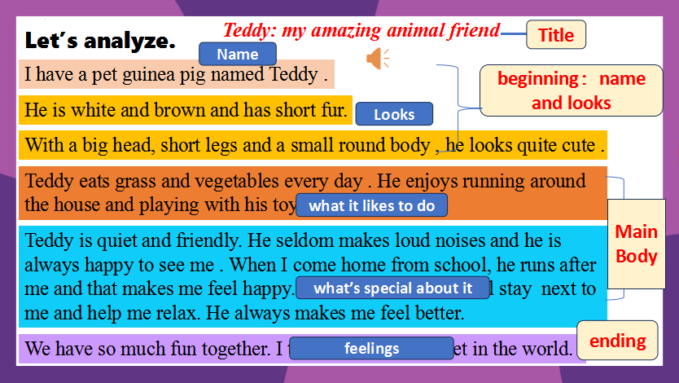  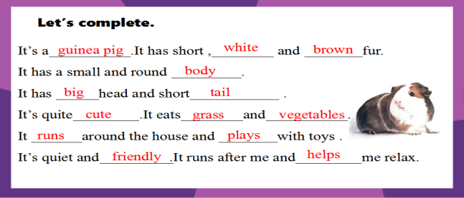  3.Analyze the article  Step3.While-writing  1.Have students learn how to write my animal friend.  Beginning:  Mainbody:  Ending:  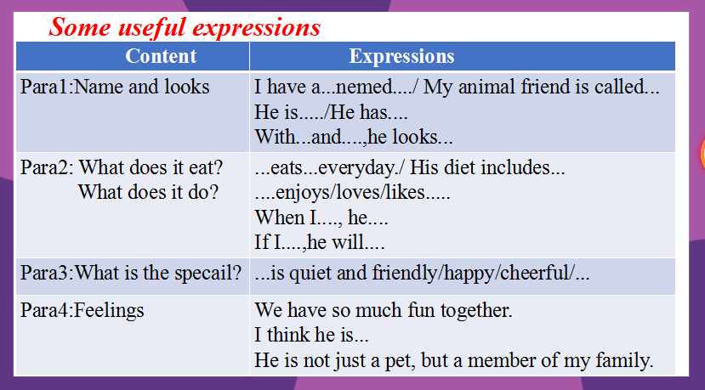  - Give students some useful expressions.  - Write an article about an animal friend.  Step4. Post-writing  1.Have students check their writing after they finish and exchange drafts with their partners for review. Then have students revise their articles.  2.Have students share their articles in class, evaluate which one is the best and learn from each other.  3.Watch a video to know animals are our friends, we should protect them. | 激发学生学习单元话题的兴趣，为接下来的教学做好情感上的铺垫。  通过阅读文本，初步了解范文内容和结构，为后面写作做铺垫。  根据表格填写短文，帮助学生理解文章内容，感知语篇，为后续的输出奠定基础。  分析语篇的结构，帮助学生了解从哪些方面描写我的宠物。  从开篇，主体和结束三个部分，学习短语和句型，以此来描写我的宠物。  根据所给结构，写自己的动物朋友。  写后自评和互评，有利于改进自己的作文。  看视频引导学生关爱动物，传递人与动物的深厚情谊，倡导和谐共生的生理念。 | 通过观察学生的回答和互动，了解学生对本版块的理解。  检查学生对文章内容的理解程度，能否抓住关键信息，正确回答大部分问题。  评价学生在课堂中的参与度和创意，观察学生是否能够积极思考。  帮助学生按照范文的结构来描写自己的宠物，要求有依照，有创新。  从学生完成的自评和二稿修改情况，了解其写作能力的进步和存在的问题。  升华主题。
作业设计 | For all: Complete your passage  For some:  1. Make a poster about “Protecting Animals” with your friends.  2. Read more picture books about animals. | 分层布置作业。

